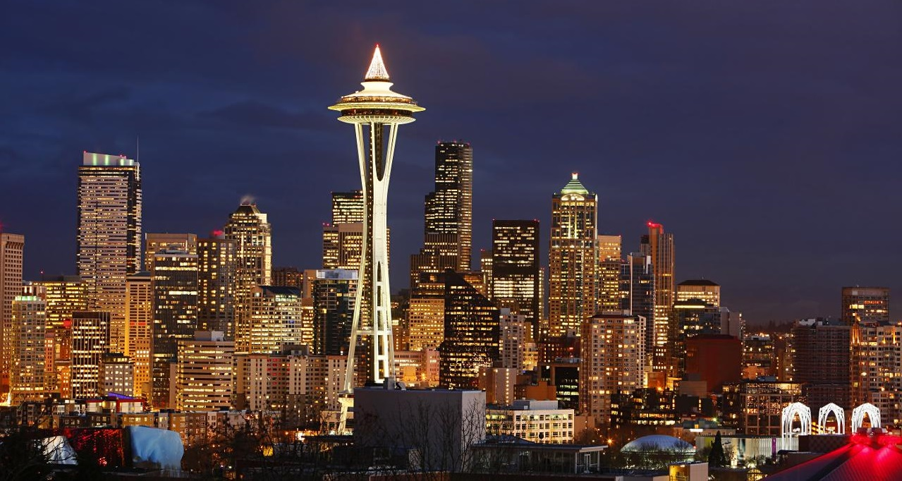

***La Seattle del Grunge***Musica punk e cultura hipster in riva al Pacifico

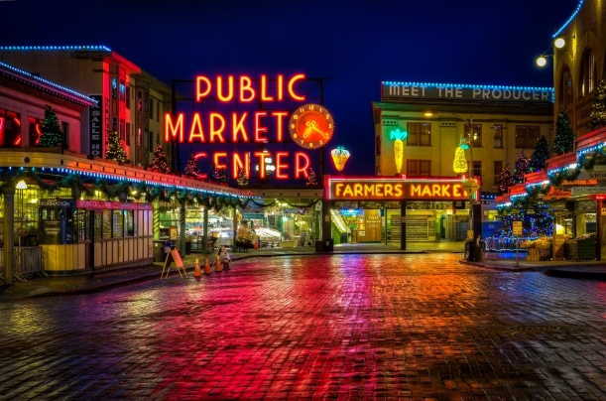

Un Fly & Drive lungo la spettacolare **West Coast** dello stato di Washington dedicato a tutti gli amanti del **Grunge**, genere nato a fine anni 80 dalla fusione di rock alternativo, metal e punk, cifra stilistica del cosiddetto Seattle Sound. Dalla Emerald City, alternativa e controcorrente, alla hipster Portland fino ad Aberdeen, patria di Cobain, con sottofondo di Nirvana, Pearl Jam, Alice in Chains, Soundgarden.

.

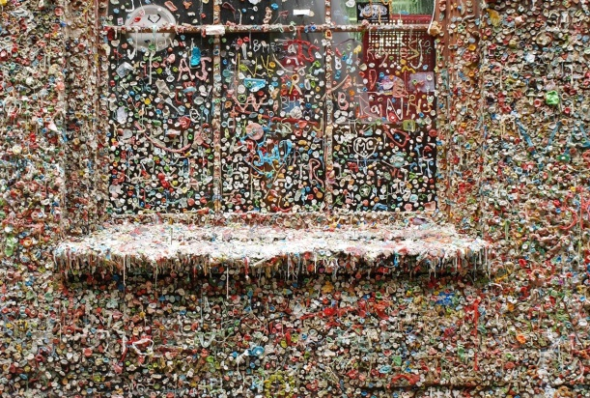

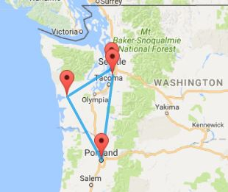

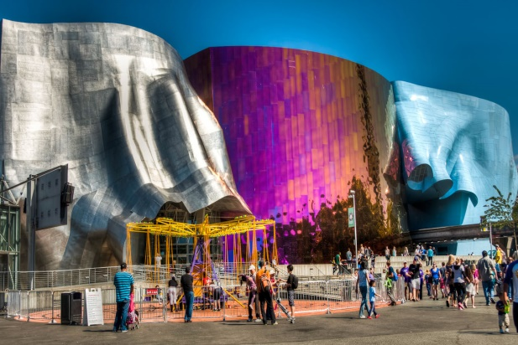

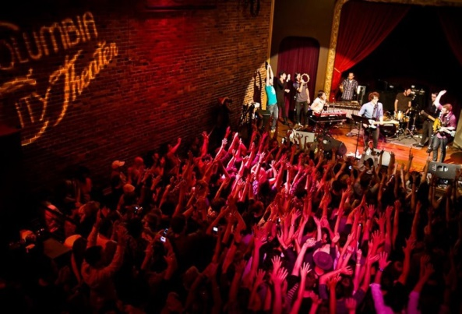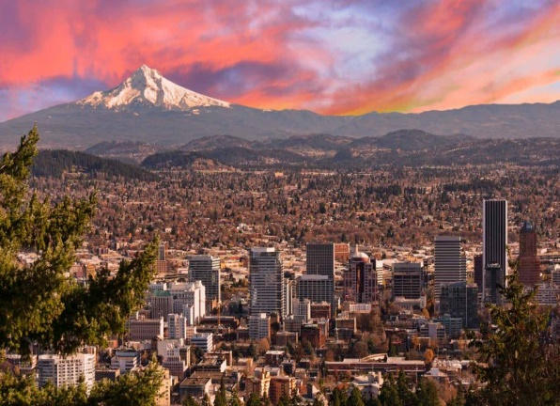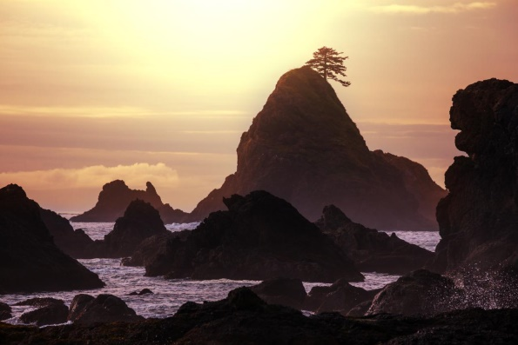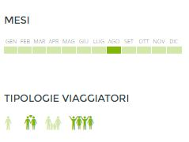

***Da non perdere durante il viaggio***

**#1**: Pernottamento all’Hotel Max, con il suo The Sub Pop Floor, dedicato alla storia delle correnti Indie Rock e Grunge di Seattle  
**#2**: L’EMP Museum, dedicato agli artisti di Seattle, Jimi Hendrix, Nirvana, Pearl Jam, Foo Fighters, Alice in Chains  
**#3**: Il Crocodile Cafe di Seattle, dove iniziarono a esibirsi i Pearl Jam  
**#4**: La Sub Pop Records, etichetta discografica culla del Grunge  
**#5**: Il Public Market Center, eccentrico mercato di Seattle, e il Market Theater Gum, palazzo rivestito di cicche da masticare  
**#6**:  Black Sun, una scultura di Noguchi che ispirò i Soundgarden  
**#7**: Pioneer Courthouse Square, piazza centrale di Seattle  
**#8**: Il Kurt Cobain Memorial Park di Aberdeen, dietro la casa natale del cantante dei Nirvana

**Seattle (4 notti)   
Aberdeen (1 notte)   
Portland (2 notti)   
Seattle (1 notte)**

**A partire da € 1.570 per persona**

**La quota non comprende:** Tasse aeroportuali (circa € 380 per persona), pasti e bevande non indicate, mance ed extra in genere, spese gestione pratica, assicurazione medico bagaglio € 70 per persona, e tutto quanto non espressamente indicato.

**Fly & Drive *La Seattle del Grunge*    
10 giorni / 8 notti**

**La quota include:** Volo andata e ritorno. Pernottamenti in hotel cat. Standard. Noleggio auto.